МИНИСТЕРСТВО ОБРАЗОВАНИЯ И НАУКИ ПО ДЕЛАМ МОЛОДЕЖИ РЕСПУБЛИКАНСКИЙ ДВОРЕЦ ТВОРЧЕСТВА ДЕТЕЙ И МОЛОДЕЖИ

Номинация: Человек и его здоровье.

Тема исследования: «ВЛИЯНИЕ «ГОЛОСА» ДЕЛЬФИНА НА САТУРАЦИЮ КРОВИ КИСЛОРОДОМ У ШКОЛЬНИКОВ»



Исполнитель: ученица 10 класса ГБУ ДО ДТДМ Мудранова Дисана Мусовна
Руководитель: п.д.о. ГБУ ДО ДТДМ
Нагоева Марьяна Аслановна

Нальчик 2023

СОДЕРЖАНИЕ
Введение………………………………………………………………………..…3
ГЛАВА I. ОБЗОР ЛИТЕРАТУРЫ ПО ТЕМЕ ИССЛЕДОВАНИЯ
1.1 Физиологическая роль углекислого газа и кислорода в организме человека…………………………………………………………………....4
ГЛАВА II. ОРГАНИЗАЦИЯ И МЕТОДЫ ИССЛЕДОВАНИЯ
2.1 Принцип работы прибора Einstein Tablet+2………………………….8
ГЛАВА III. РЕЗУЛЬТАТЫ ИССЛЕДОВАНИЯ
3.1 Динамика SаО₂ под влиянием «голоса» дельфина на организм…...11
ВЫВОДЫ………………………………………………………………………...14
ЛИТЕРАТУРА…………………………………………………………………...15

Введение
Организм человека имеет большие возможности для приспособления к необычным условиям окружающей среды, в частности к интенсивным физическим нагрузкам, комплексу экстремальных факторов высокогорья и т.д. Это приспособление в процессе жизнедеятельности и тренировки обеспечивается за счет физиологических резервов организма.
Способность организма противостоять неблагоприятным внешним влияниям основана на его определенных физиологических возможностях, в мобилизации и управлении которых основную и ведущую роль играет центральная нервная систем. Поэтому характерной для деятельности организма в условиях измененной внешней среды является мобилизация функциональных резервов одних систем органов.
Для поддержания постоянства внутренней среды в процесс адаптации вовлекаются все резервы организма. Если в организме недостаточно резервов может произойти срыв адаптации.
Именно поэтому в современном мире необходимо создать неинвазивный способ адаптации, который будет способствовать сохранению нормальной жизнедеятельности организма, поскольку медикаментозное повышение резервных возможностей организма имеет побочные эффекты.
В связи с этим целью настоящей работы явилось изучение уровня насыщения крови кислородом (т.е. сатурация кислорода – SaO₂) под действием «голоса» дельфина у школьников.
Задачи исследования:
- Сделать анализ научно-методической литературы по данному вопросу;
- Изучить влияние «голоса» дельфина на уровень насыщения гемоглобина крови кислородом;
- Грамотно оформить результаты научного исследования;
- На основании полученных данных сделать выводы о влиянии данного звука на организм человека.

ГЛАВА I ОБЗОР ЛИТЕРАТУРЫ
1.1 Физиологическая роль углекислого газа и кислорода в организме человека
Главная задача жизни – приспособиться, иначе говоря, адаптироваться к окружающей его физико-химической среде. Очевидно, природа позаботилась о том, чтобы наделить живые существа подобным свойством. И действительно такой механизм иметься, и заключается в полном восстановлении разрушенных функций в формировании живого.
При восстановлении происходит повышение устойчивости организма, живое существо становиться еще более мобильным и сильным, чем он был раньше.
На современном этапе развития цивилизации, наряду с улучшением качества жизни человека увеличиваются и умственная нагрузка, сопровождающаяся психоэмоциональным напряжением, нарушением труда и отдыха, происходит срыв адаптации.
В связи с этим возникает потребность минимизировать влияние факторов отклоняющих равновесие в ту или иную сторону. Минимизация возможна лишь на тот случай, если возникнут механизмы, предотвращающие нарушения в структуре организмов (Н.А. Агаджанян, 1986).
Поскольку в основе явлений гипоксии лежит несоответствие между величинами кислородного запроса организма и способностью транспортных систем в его удовлетворении, общие реакции организма на гипоксию могут иметь двоякую направленность:
а) включение физиологических механизмов, увеличивающих доставку кислорода тканям;
б) приспособление самих тканей к существованию в бедной кислородом среде.
Причиной возникновения гипоксии является повышенный расход энергии синтезируемой в митохондриях (энергия в виде АТФ), т.к. при возрастании нагрузки возрастает и потребность в кислороде.
А вот тренировка организма гипоксией характерно в спортивной физиологии и оздоровительной медицине. Если более детально рассмотреть данный процесс, то сначала в организме происходят сдвиги, направленные на устранение гипоксического состояния.
Начинается борьба за кислород, поскольку кислород участвует во всех процессах окислительно-восстановительных реакций, а нехватка данного вещества может привести к необратимым последствиям.
На нехватку кислорода разные органы реагируют по-разному, так, например: сильно страдает головной мозг, в то время как печень и почки могут спокойно перенести около 30 минут полного отсутствия кислорода в тканяхи клетках (Н.Н. Белявский, 2012).
Отсюда следует, что последствия гипоксии для организма в целом определяются степенью повреждения нейронов коры больших полушарий и временем их развития. Но если острая гипоксия будет ликвидирована без истощения резервов организма, то человек выживет, а все его органы и системы через некоторое время будут работать совершенно нормально.
Действие кратковременной гипоксии приводит к активации транспортных систем организма, запускаются резервные биохимические системы в клетках, а именно в клетках и тканях дыхательной и кровеносной систем. Если не восстанавливается нормальная функция и кислородоснабжение, наступает повреждение и дисфункции всего органа и систем органов.
Первоначально в организме, на действие гипоксии, реагирует увеличением частоты биения сердца, увеличением глубины и ритма дыхания и т.д. При этом в организме возникает краткосрочная адаптация, которую считают малоэффективной, т.к. действует непродолжительный отрезок времени (Н.В. Глуткина, 2012).
При таком виде адаптации затрачивается большое количество энергии организмом для возврата в прежнее исходное состояние, и происходит энергетическое истощение.
В подобных ситуациях происходит перераспределение кровотока в пользу работающей мышцы, каковыми являются скелетная и сердечная мышца (как известно на их работу уходит большое количество энергии организма) (Л.В. Захряпина, 2010; Л.Х. Брагин, 2011).
Приспособление организма происходит за счет раскрытия резервных сосудов, а также образования новых ранее не существующих новых капилляров кровоснабжающих клетки органов.
Стоит отметить, что в состоянии нехватки кислорода в крови с помощью рецепторов вегетативной нервной системы поддается сигнал, который способствует резкому увеличению количества углекислого газа в крови.
При этом поддается сигнал в продолговатый мозг (контролирующий безусловные рефлексы) о том, что нужно увеличить ритм и глубину дыхательных движений.
В результате «быстрого» дыхания избыток углекислого газа, который накопился за это время в альвеолах легких, удаляется непременно из организма (В.К. Козлов, 2011; И.Ф. Калинина, 2016).
В случае, если организм живого обладает достаточными резервами и возможностями срабатывает – долговременная адаптация (более надежная).
Деятельность данного типа адаптации направлена на утилизацию и нормализацию газового состава в организме.
К важным условиям включения механизмов долговременной адаптации к гипоксии относят:
• повторное и/или длительное воздействие на организм умеренной гипоксии, вызывающее многократную активацию срочных механизмов адаптации;
• умеренную выраженность гипоксии (гипоксия слишком малой степени не активирует механизмов срочной и долговременной адаптации; напротив, выраженная (глубокая) гипоксия вызывает срыв процесса адаптации, расстройства функций, обмена веществ и повреждение структур организма) (Л.Д. Лукъянова, 2011).
Гипоксия действует таким образом, что уровень энергозатрат снижается, увеличивается резервная мощность организма, разрастаются альвеолярные сети, объем легочного дыхания обоих легких, появляются силы не известные раньше организму (В.Т. Манчук, 2012).
Ученые установили, что кратковременное гипоксическое воздействие в определенных пределах может повышать устойчивость организма к влиянию стресса, активизировать деятельность жизненно важных функций организма.
Стоит также отметить, что гипоксическое состояние является одной из самых экстремальных факторов воздействующих на организм, и такое состояние является важнейшим стрессором, который оказывает влияние и оставляет отпечаток в организмах животных и человека.
При этом различные исследования в области адаптационной физиологии показали, что гипоксическое состояние считается одним из стрессовых ситуаций, и адаптация организма к нему приводит к предотвращению нежелательных заболеваний связанных с сердено-сосудистой системой.
При этом, исследование влияния длительной гипоксии на организм человека и животных до сих пор является одной из важнейших проблем современной адаптационной физиологии, морфологии и экспериментальной медицины. Кровотворение усиливается из-за нехватки и опорожнения объема циркулирующей крови, т.к. при этом раздражается рецепторы идущие в красный костный мозг.
Истощаются запасы кровяных депо в печени, селезенке и сосудов кожи. Данный запас не только восстанавливается, но и увеличивается при адаптации организма (М.А. Нагоева 2016).
И если организм приспосабливается к подобному кислородному голоданию, и своевременно реагирует на изменения, то в таких случаях никаких поломок и заболеваний не происходит.
Но если гипоксии была устранена несвоевременно, и организм не успел среагировать моментально, компенсаторные механизмы адаптации истощаются, а последствия зависят от длительности кислородного голодания.
Гипоксические состояния зависят от продолжительности, газового состава вдыхаемого фактора и т.д. (Е.В. Пожилова, 2014; Э.С. Озолин, 2015).
В условиях гипоксии возрастает объем легких, происходит улучшение утилизации крови в организме человека. Такое состояние может стать толчком к максимальному повышению уровня потребления кислорода организмом.
Происходят положительные изменения в структуре клеток при адаптации к гипоксии, изменяется внутриклеточный метаболизм, активизируется синтез веществ, необходимых для нормального функционирования клетки.
Таким образом, при регулярной тренировке разрастается сосудистая сеть в мышцах, сердце и легких, что позволяет снизить уровень гипоксии или предотвращать ее. Основным преимуществом данного типа адаптации к гипоксии является то, что если в процесс адаптации включается долговременная адаптация, то организм сохраняет путь приспособления в виде генетической памяти.
В случае встречи еще раз с таким же раздражающим стрессовым фактором организм относительно достаточно легко и быстро приспосабливается к нему (Н.П. Сетко, 2017; Е.Б. Бейлина, 2015).

ГЛАВА II ОРГАНИЗАЦИЯ И МЕТОДЫ ИССЛЕДОВАНИЯ
2.1 Принцип работы прибора Einstein Tablet+2
В данной работе для определения уровня насыщения гемоглобина крови кислородом использовался достаточно простой в использовании прибор – Einstein Tablet+2.
Данный прибор является удобным в использовании и неинвазивным.
Прибор обладает простым принципом действия и высокой эффективностью в работе. Принцип работы данного прибора заключается в подсчете числа кислорода, который связывается с гемоглобином, и находиться в артериальной крови.
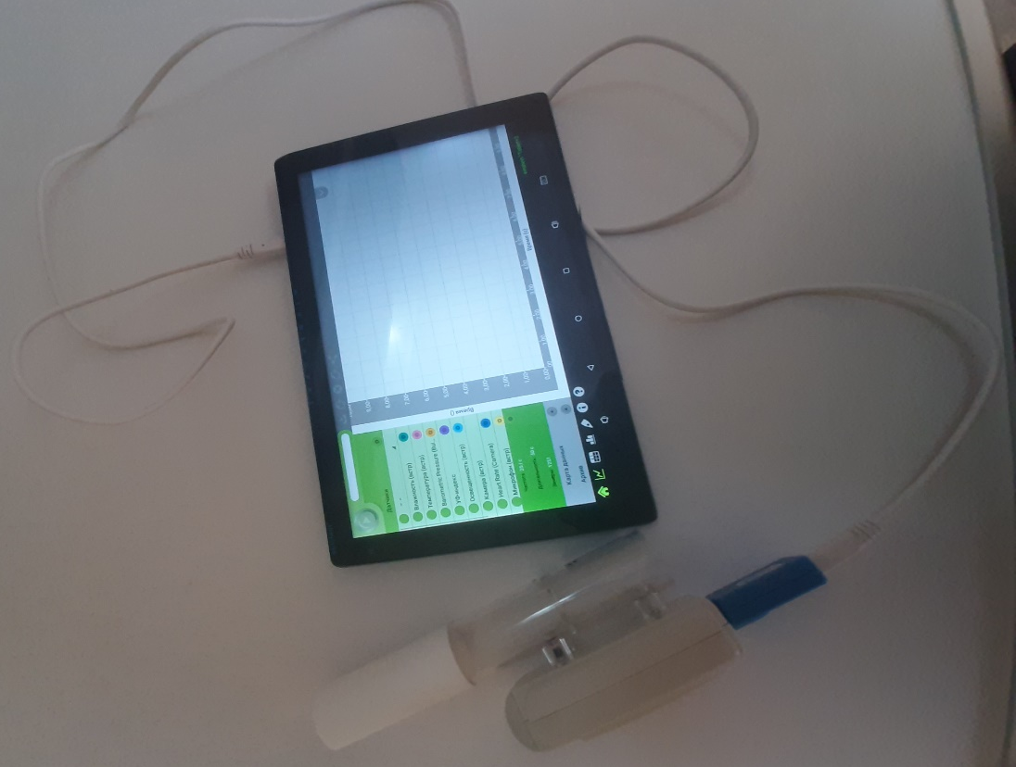
Данный прибор рассчитывает число колебаний (пульсаций) в артериальном сосуде. Данные отображаются на дисплее, и достаточно легко разобраться в них. Нормой насыщения считается показатель выше 95 %.
Прибор имеет компактные размеры и прост в использовании.
При регистрации показателя необходимо принять удобное положение тела, и чтобы рядом не было отвлекающих предметов. Результаты измерения помогут понять есть ли отклонения в показателях работы организма. Если наблюдается критическое снижение, сатурации кислорода необходимо обратится к специалисту.
Отображающиеся на экране значения сатурации кислорода свидетельствуют о состоянии дыхательной и сердечно-сосудистой системы.
Так, своевременно выявленные данные помогают предупреждать различные заболевания и осложнения, которые могут происходить при нехватке кислорода в организме. Поскольку при критических снижениях уровня кислорода происходит нарушение работы многих внутренних органов, прежде всего, сердца.
В данном исследовании принимали участие девушки 16-17 лет, со схожими антропометрическими данными. Участники исследования были разделены на две группы: опытная и контрольная.
Группа контроля вела обычный, привычный для них образ жизни.
Изначально фиксировались значения показателя сатурации кислорода в крови до воздействия голосом дельфина, затем участникам опытной группы давали прослушать голос дельфина 3 минуты в день в течение 10 дней.
По истечении 10 дней фиксировались значения исследуемых показателей и в последействии.
Для того, чтобы определить, последствия от действия данным звуком. Механизм действия сразу прекращается после его прослушивания или же сохраняется эффект действия спустя время.
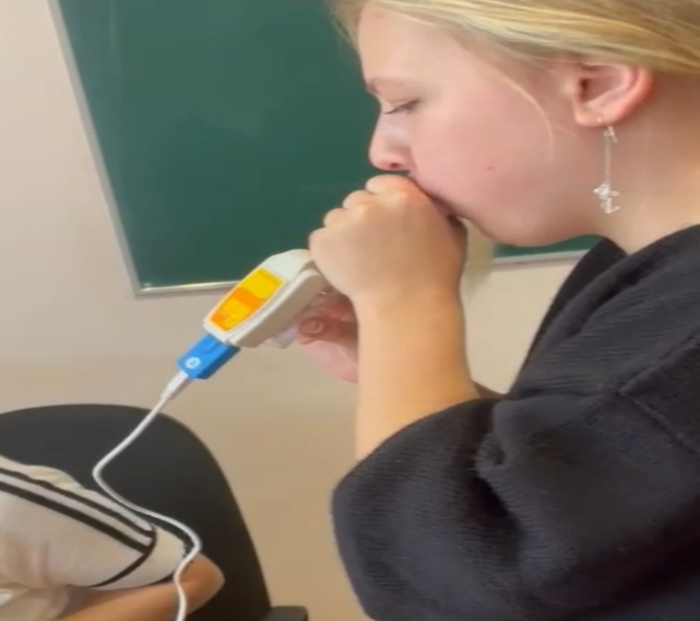

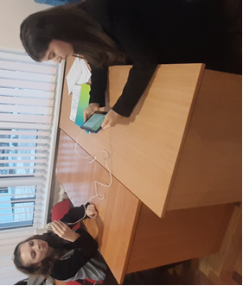

ГЛАВА III РЕЗУЛЬТАТЫ ИССЛЕДОВАНИЯ
3.1 Динамика SаО₂ под влиянием «голоса» дельфина на организм
У всех участников исследования регистрировали кислородную сатурацию крови (SaO₂) с соблюдением стандартных условий регистрации.
Функциональное состояние опытной группы в начале исследования находилось на среднем уровне, а значение SаО₂ составляло в среднем 94±0,01% (рис.1).
По данным опыта было установлено, что под влиянием звуков дельфина происходят следующие изменения сатурации кислорода в крови у опытной группы: в первый день исследования значение SaО2 равнялось, 96,30±0,11%, что соответствовало усредненной норме.
На третий день опыта наблюдалась такая же картина, направленная на стабилизацию показателя, а уровень SaО2 при этом увеличился до – 96,81±0,12 % (рис.1).
На 5-й д/о в опытной группе продолжалось небольшое повышение уровня сатурации до – 96,8%.
7-й день характеризовался увеличением сатурации в опытной группе до отметки 97,3%.
На 10-й день опыта значение сатурации кислорода продолжало повышаться.
Значение SаО₂ в дни последействия составляли: 3-й д/п – 97,32±0,05%.
Значение уровня насыщения гемоглобина крови кислородом у участников исследования на пятый день исследования не менялся (5-й д/п – 97,23±0,13 %).
В последующие дни происходили следующие изменения данного показателя: 7-й д/п – 97,14±0,03%; 10-й д/п – 97,53±0,11%.
Сатурацию гемоглобина кислородом рассматривают как показатель состояния системы транспорта кислорода, которая в свою очередь является физиологическим регулятором антигипоксической и антиоксидантной защиты организма.
В следующей серии экспериментов определяли уровень SaO₂ у контрольной группы. Группа контроля вела привычный образ жизни.
На первом рисунке показано, что фоновые значения сатурации кислорода в среднем составляли 92,81±0,41%. В первый день исследования значение SaO₂ увеличилось в среднем до 96,31±0,47%.
Значение сатурации кислорода на третий день исследования оказалось равным 96,91±0,31% (рис.1).
В 7-й день у 66,7% больных гипертензией наблюдается резкое снижение SaO₂ до уровня 91,92±0,13 %.
На десятый день исследования происходит стабилизация данного показателя. Какой-то четкой картине не удалось обнаружить в этой группе, показатель менялся в колебательном режиме.
С этого дня и по пятый день последействия сохраняется нормальное значение степени кровоснабжения крови кислородом.
На седьмой день в контрольной группе произошло резкое уменьшение данного показателя до 92,82±0,03%.
С чем связан такой резкий скачок показателя не ясен, возможно организм не справился с температурными колебаниями среды, возможно переутомление, поскольку измерения проходили в конце четверти, и по всем предметам писали контрольные работы.
Подобные скачкообразные, непостоянные изменения данного показателя в этой группе наблюдались на протяжении всего промежутка исследования (рис.1).
Результаты исследования показывают, что под влиянием голоса дельфина на организм происходит нормализация уровня SaО₂ характеризующееся повышением функциональных возможностей сердечно-сосудистой системы, и приспособительных реакций организма.

Рис.1. Динамика сатурации кислорода под влиянием голоса дельфина

Выводы
- Под воздействием голоса дельфина происходит нормализация сатурации кислорода, что может свидетельствовать об усилении функции гемоглобина как антиоксиданта.
- Под влиянием голоса дельфина происходит повышение уровня SаО₂ 94±0,01% до 97,72±0,01%.
- С помощью голоса дельфина оптимизируется кислородный статус организма у практически здоровых людей путем повышения уровня сатурации крови кислородом (SаO₂).

Литература
- Агаджанян Н.А., Елфимов А.И. Функции организма в условиях гипоксии и гиперкапнии / Н.А. Агаджанян, А.И. Елфимов / М.: Медицина.–1986. –272 с.
- Белявский Н.Н. Использование интервальной нормобарическойгипокситерапии для лечения и профилактики транзиторных церебральных ишемических атак/ Н.Н. Белявский, В.И. Кузнецов, С.А. Лихачев/ Медицинские новости. –2012. – №6 – С. 54-57.
- Брагин Л.Х., Гончарова Л.Г. Функциональные возможности организма при различных соотношениях углекислого газа и кислорода / Л.Х. Брагин, Л.Г. Гончарова / Физиология человека.–2011.–№1. – С. 102-105.
- Брынских Г.Т. Исследование возможности защиты миокарда при гипоксии препаратами метаболического типа действия / Г.Т. Брынских, С.М. Напалкова, О.В. Тертерова / Ученые записки УлГУ. «Биология». Ульяновск. – 2014. – С. 96 - 99.
- Глуткина Н.В., Пырочкин В.М. Кислородтранспортная функции и прооксидантно-антиоксидантное состояние крови у пациентов с перенесенным инфарктом миокарда / Н.В. Глуткина, В.М. Пырочкин / Кардиология. – 2012. – № 4. – С. 95-106.
- Захряпина Л.В. Адаптационные возможности женщин различных этнических групп к условиям региона с высокой антропогенной нагрузкой / Л.В. Захряпина, О.В. Хлякина, А.В. Гулин/ Технологии живых систем. – 2010.– № 1.– С. 46–49.
- Калинина И.Ф, Смирнов А.А. Оздоровительная направленность занятий физической культурой и их влияние на функциональное состояние организма студентов // Журнал Социология. – Москва. – 2016. – С. 199-203.
- Козлов В.К. Эколого-физиологическое обоснование адаптационных процессов у подростков Дальневосточного региона / В.К. Козлов, Р.В. Учакина, Е.В. Ракицкая/ Хабаровск.–2011.– 234 с.
- Лукьянова Л.Д. Современные проблемы адаптации к гипоксии. Сигнальные механизмы и их роль в системной регуляции / Л.Д. Лукьянова / Пат. физиол. и эксперим. терапия. – 2011. – №1. – С. 3-19.
- Манчук В.Т. Этнические и экологические факторы в развитии патологии у коренного населения Севера и Сибири / В.Т. Манчук / Бюллетень СО РАМН. – 2012. – № 1. – С. 93–98.
- Нагоева М.А. Вариабельность артериального давления под действием сигнала установки «Сфигмотон» / М.А. Нагоева, М.Т. Шаов, О.В. Пшикова // Вестник АГУ. – Майкоп, 2016. – 1(176). – С.89-93.
- Нагоева М.А. Динамика показателей ЭКГ под влиянием модели «Сфигмотон» / М.А. Нагоева, М.Т. Шаов, О.В. Пшикова // Известия Высших Учебных Заведений Северо-Кавказский регион, 2016. – №1 (189). – С. 76-80.
- Озолин Э.С. Использование гипербарической оксигенации и нормобарической гипоксии в подготовке спортсменов /Э.С. Озолин / Теор. и мет. физ. культ.–2015.–№1. – С. 5-8.
- Пожилова Е.В. Регуляторная роль митохондриальной поры и возможности её фармакологической модуляции / Е.В. Пожилова, В.Е. Новиков, О.С. Левченкова / Обзоры по клин. фармакологии и лек. терапии. – 2014. – Т.12, №3. – С. 13-19.
- Прокофьев А.Б. Клиническая картина и качество жизни больных инфарктом миокарда в ходе реабилитации с применением барокамерной гипоксии /А.Б. Прокофьев / Клиническая медицина. – 2015. – Т.83. – №10. – С. 16-19.
- Сетко Н.П., Бейлина Е.Б. Гигиеническая оценка функциональных резервов и адаптационных возможностей студентов // Журнал Гигиена и санитария. – Москва. – 2017. – С. 166-170.

